Муниципальное бюджетное образовательное учреждение
«Средняя общеобразовательная школа № 2»
г. Тарко-Сале Пуровского района

«Естественнонаучная: неживая природа»

«Вода – источник жизни?»

Выполнила: Парфенович Мария Алексеевна
обучающаяся 3 А класса МБОУ «СОШ №2» г. Тарко-Сале Пуровского района

Научный руководитель: Анастасова Светлана Николаевна
учитель начальных классов
МБОУ «СОШ №2» г. Тарко-Сале Пуровского района

г.Тарко-Сале, 2022 г.
Оглавление
1.Введение ………………………………………………………………………..… 3 стр.
2.Основная часть…………………………………………………………………..…4 стр.
2.1. Вода и здоровье человека…………………………………………………4 стр.
2.2. Водные оздоровительные процедуры…………………………………...5 стр.
2.3. Влияние вредных веществ, содержащихся в питьевой воде на
здоровье человека ……………………………………………………………. 5 стр.

3. Практическая часть. ………………………………………………………………5 стр.
3.1. Водные ресурсы разных географических точек России………………. 5 стр.
3.2. Особенности химического состава воды в Ямало-Ненецком
автономном округе…………………………………………………………….6 стр.
3.3. Исследование проб воды…………………………………………………6 стр.
3.4. Социологический опрос…………………………………………………..7 стр.
3.5. Распространение информационных памяток…………………………... 8 стр.
3.6. Изготовление фильтра в домашних условиях………………………….. 9 стр.
4.Заключение …………………………………………….………………………...... 9 стр.
4.1. Подведение итогов проекта……………………………………………………..8 стр.
4.2. Выводы……………………………………………………………………………9 стр.
5.Список источников ………………………………………………………………...9 стр.
6. Приложение……………………………………………………………………….. 10 стр.

1.Введение
Я прозрачна, я текуча,
Бью ключом из-под земли
Пробиваюсь ручейками,
Наполняю океаны
И качаю корабли.
По деревьям и по травам
Я росою разлита
Я везде и всегда буду
Все, что дышит и растет
Без меня не проживет.

Вода - самое удивительное и самое загадочное вещество на Земле. Она играет важную роль во всех жизненных процессах и явлениях, происходящих на нашей планете.
Всемирный День водных ресурсов отмечается ежегодно 22 марта с1993г. В России этот день проводится с 1995г. под девизом «Вода – это жизнь!»
Вот что написано в одной энциклопедии: «Вода-бесцветная жидкость, которая не имеет ни вкуса, ни запаха. Это вещество является одной из главных составляющих не только всех живых организмов, но и является частью гидросферы. В атмосфере вода существует в виде пара. Она не только входит в состав почвы, но и в состав различных горных пород и многих минералов». Исходя из этого, можно сделать вывод о том, что вода окружает нас повсюду.
Считается, что 70,8% поверхности земного шара покрыто водой. Всего лишь 3% всей воды мирового океана является пресной. Остальная вода – морская, соленая на вкус, и ледники. Для питья человек использует только 1% воды.
Современные условия жизни и уровень культуры человека требуют значительного объема воды для удовлетворения личных нужд человека.
Охотнику каменного века для своих потребностей нужно было примерно 10 литров воды в день. Современному человеку уже необходимо 220-230 литров, из них для питья и приготовления пищи человек расходует всего лишь 5%. 43% воды расходует человек, пользуясь смывным бачком унитаза, 34% воды расходует в душе или в ванной. Остальной водой человек пользуется в личных хозяйственных нуждах, полива растений. Таким образом, для личных нужд человеку требуется почти в 100 раз больше воды, чем для питья и приготовления пищи.
Ученые провели исследования и подсчитали, что взрослый человек, весом около 70 кг. в течение 65-70 лет своей жизни в среднем потребляет 64 тонны воды. Современное человечество – 6 млрд. человек - нуждается ежегодно в 5,5 км3 чистой воды, и это только для питья и приготовления пищи.
Ученые всего мира бьют тревогу, их прогнозы неутешительны: к 2025г. население нашей планеты будет ощущать острую нехватку питьевой воды.
В наши дни порядка 70% населения мира испытывают недостаток в воде, а 1 миллиард людей живет в условиях острой нехватки воды, так как пресная вода распределена на суше неравномерно. Есть огромные засушливые территории, где на человека приходится менее 2,5 м3 пресной воды в год.
Вода имеет огромное значение в жизни человека, животных, растений. Известно, что органическая жизнь на планете зародилась в воде. Вода – единственное вещество, без которого невозможна жизнь на планете Земля!
Актуальность исследования:
Нашу планету правильнее было бы назвать не Землей, а Океаном! Первые фотографии Земли, сделанные из космоса, показали, что это голубой шар. Ученые установили, что благодаря водным ресурсам наша планета стала пригодной для жизни. Вода – это уникальный природный ресурс.
Тема воды актуальна и особенно в современном мире, когда многие источники воды загрязнены и не пригодны для питья. А запасы пресной воды на Земле небезграничны….
Сохранение воды на планете для будущих поколений - это самый главный вопрос, который предстоит решить нам, ныне живущим.
Гипотеза исследования: вода – это источник жизни на земле, без воды невозможна жизнь живых организмов, поэтому необходимо беречь и сохранять водные ресурсы Земли.
Человеку и всем живым организмам необходима чистая вода.
Цель: изучить значение воды в природе для живых организмов и человека.
Задачи:
1. Поиск, сбор и анализ информации (тексты, фотографии, рисунки, видеосюжеты) по теме исследования (вода и водные ресурсы).
2. Изучить воду из разных источников: морскую, речную, озерную, водопроводную, бутилированную. Чем вода отличается.
3. Изучить в условиях лаборатории состав воды. Любую ли воду может пить человек?
4. Как вода влияет на здоровье человека.
5. Разработка информационных памяток о бережном отношении к воде.
6. Изготовить в домашних условиях фильтр для очистки воды активированным углем и провести опыт по очищению воды.
7. Проанализировать полученную информацию и сделать выводы.
2. Основная часть
2.1. Вода и здоровье человека
В течение всей своей жизни человек настолько привыкает к воде, что даже не замечает, насколько она необходима. И даже без пищи человек способен жить намного дольше, чем без воды.
В теле взрослого человека содержится около 60%воды, у новорожденного - 77% воды.
В крови человека содержится 92% воды. Мышцы и головной мозг на 75% состоят из воды, кости – на 22% . (Приложение 1)
Каждая клетка любого живого организма состоит из воды. Всем живым организмам на Земле для жизни необходима чистая вода. (Приложение 2) И в организме человека, как и в природе, происходит «круговорот воды» через сердце и почки. За сутки сердце прогоняет крови в 150 раз больше массы тела человека. Поэтому недостаток воды в организме человека может вызывать общие недомогания. Снижение содержания воды в организме всего лишь на 2% приводит к ощущению сильной усталости. Если нехватка воды в организме составит 10%, то человека ждут серьезные проблемы со здоровьем. В процессе жизнедеятельности взрослый человек теряет в день до 3 литров воды.
Пить чистую воду необходимо для жизни и здоровья. Соблюдение питьевого режима положительно сказываются на самочувствии любого человека.
Согласно современным исследованиям ученых человек в среднем должен выпивать 2-2,8 литров воды в сутки. Необходимо учитывать, что вода содержится в приготовленной пище, овощах и фруктах. Если человек занимается спортом или на улице очень жарко, тогда необходимо пить больше воды. Чистая пресная питьевая вода не содержит калорий. Вода выводит вредные вещества из организма и улучшает работу всех органов человека. Вода требуется для работы мозга, насыщения крови кислородом, поддержания тонуса мышц и замедления старения кожи.
Для поддержания здоровья каждое утро нужно начинать со стакана воды. Воду нужно пить медленно, небольшими глотками. (Приложение 3)
2.2. Водные оздоровительные процедуры
Во все времена развития человеческой цивилизации вода использовалась в оздоровительных целях. Теплая ванна и плавание в бассейне или открытом водоеме (озеро, река, море) приносят человеку ощущение бодрости и спокойствия. В санаториях и курортах применяют водолечение, это называется гидротерапия.
В Тюмени есть горячие природные источники минеральной воды, которые также оказывают оздоровительное действие на человека. (Приложение 4) Горячие водные процедуры: ванны, бани очищают кровеносную систему человека, придают силы и бодрости, закаляют.
2.3. Влияние вредных веществ, содержащихся в питьевой воде на здоровье человека
Вода с повышенным содержанием железа не полезна для здоровья человека. Такая вода при длительном применении может вызвать аллергические и сердечнососудистые заболевания.
Марганец, находящийся в воде, имеет свойство накапливаться и не выводиться из организма человека. Длительное его воздействие может вызвать заболевания печени и других органов человека, и даже влиять на снижение интеллектуальных способностей у детей.
Для обеззараживания воды в нее добавляют хлор. Предельно допустимая концентрация хлора в питьевой воде составляет 350 мг/л. Повышенное содержание хлора (хлоридов) ухудшает пищеварение, вызывают раздражение слизистых оболочек органов пищеварения, способствует развитию гипертонии (повышенного давления), образованию камней в почках и желчном пузыре.
Повышенное содержание сульфатов в воде образовывают накипь на посуде, вызывает раздражение слизистых оболочек и кожи.
Пресная вода из разных источников имеет разную степень жесткости. Если питьевая вода слишком жесткая, ее длительное применение без специальной очистки может вызвать образование камней в почках.
3. Практическая часть
3.1Водные ресурсы разных географических точек России
Мной были исследованы различные источники воды: в Оренбургской области, в республике Крым, в Пуровском районе Ямало-Ненецкого автономного округа.
Самая крупная река Оренбургской области - Урал. Река Урал впадает в Каспийское море.
Оренбургская область – это сельскохозяйственный регион нашей страны. Вода реки Урал применяется человеком для орошения полей со злаковыми культурами.
Из-за деятельности человека река Урал и ее притоки очень сильно загрязнены сточными водами. Также в воду попадают удобрения с полей, что очень вредит живым организмам и растительному миру. (Приложение 5)
Черное море является внутренним морем Атлантического океана.
В водах Черного моря содержатся следующие соли:

- поваренная соль - 77,8%;
- хлористый магний - 10,9%;
- сернокислый магний - 4,7%;
- кальций - 3,6%.
Соленый вкус морской воде придает хлористый натрий, горький привкус - хлористый и сернокислый магний.
Вода Черного моря по своему составу очень схожа с человеческой кровью. Поэтому на Черноморском побережье так много курортов. Где люди проходят лечение сердечнососудистых заболеваний и органов дыхания.

Вода Черного моря обладает рядом целебных свойств:
- при купании улучшается дыхание, обмен веществ, улучшается аппетит и пищеварение;
- морской воздух насыщен кислородом, солями, что очень полезно для органов дыхания;
- успокаивает нервную систему.
(Приложение 6)
Водные ресурсы Ямало-Ненецкого автономного округа включают множество заливов и губ Карского моря, рек, озер, болот и подземных вод. Одним из самых крупных заливов Карского моря является Обская губа. На территории округа расположено около 300 тысяч озер и 50 тысяч рек, самыми крупными из которых являются Обь, а также реки Надым, Таз и Пур. Питание рек преимущественно снеговое, отчасти дождевое и болотно-грунтовое.
Река Пур протекает через всю территорию Пуровского района, образуется слиянием рек Пяку-Пур и Айваседопур, которые берут свое начало на северных склонах Сибирских Увалов. Пур течет с юга на север и впадает в Тазовскую губу. Название реки Пур в переводе с ненецкого означает «река с быстрым течением». Длина реки Пур составляет 389 км.(Приложение 7)
Город, в котором я живу – Тарко-Сале расположен на слиянии двух истоков реки Пур, между реками Пяку-Пур и Айваседапур.
В Пуровском районе расположено около 85 тысяч озер, крупных озер нет. Большинство озер находится на болотах и заболоченных местах.
3.2 Особенности химического состава воды в Ямало-Ненецком автономном округе и Пуровском районе
Особенностью северных рек является повышенное содержание железа и марганца, особенно в период снеготаяния в реках Обь, Полуй, Пур, Таз, Пяку-Пур, а также в Тазовской губе. Это явление связано с естественными природными факторами, характерными для пресных подземных вод Западной Сибири.
Ученые проводили исследования воды из разных источников в ЯНАО пришли к выводу, что как реки и озера, так и подземные воды подвергаются влиянию человека и его промышленной деятельности.
В бассейне реки Пур находится много месторождений углеводородов. Предприятия нефтегазодобычи и переработки углеводородов являются основными источниками загрязнения воды. Влияние на качество водных ресурсов рек также оказывают хозяйственно-бытовые стоки и водный транспорт.
3.3 Исследования проб воды.
Для исследования качества воды были взяты пробы воды из разных источников:
- Черное море (Республика Крым, пос. Новый Свет);
- река Урал (Оренбургская область);
- река Пяку-Пур (окрестности г. Тарко-Сале, Пуровский р-он, ЯНАО);
- озеро Окуневое (окрестности г. Тарко-Сале, Пуровский р-он, ЯНАО);
- бутилированная питьевая вода торговой марки «Фрутоняня»;
- бутилированная питьевая вода торговой марки «Святой источник».
Исследования проб воды были проведены в условиях школьной химической лаборатории (МБОУ «СОШ№2 г. Тарко-Сале) с помощью учителя химии Ивановой Валерии Владимировны.
Пробы воды определялись на кислотность среды, наличие хлора, сульфатов и железа. Для проведения объективного исследования и сравнения разных проб воды были взяты образцы бутилированной питьевой воды.
Вода Черного моря соленая (из-за примесей минеральных солей), прозрачная на вид, имеет щелочную среду. При добавлении нитрата серебра появился белый осадок, в большом количестве, это связано с наличием большого содержания хлоридов (более 100 мг/дм³). При добавлении хлорида бария морская вода в пробирке сильно помутнела, что говорит о наличии в воде сульфатов.
Вода реки Урал имеет нейтральную среду. На вид – несколько мутновата, с характерным запахом речной тины. Нитрат серебра показал наличия в воде невысокого содержания хлоридов (<10 мг/дм³) и минимальное значение сульфатов.
Вода реки Пяку-Пур имеет нейтральную среду и незначительное содержание хлоридов. Наличие сульфатов не выявлено.
Вода озера Окуневое вода имеет нейтральную среду и незначительное содержание хлоридов. Наличие сульфатов не выявлено.
Бутилированная питьевая вода торговой марки «Фрутоняня» имеет нейтральную среду. Добавление нитрата серебра вызвало сильное помутнее воды, что показывает достаточно высокое содержание хлоридов (50-100 мг/дм³). Наличие сульфатов не выявлено.
Бутилированная питьевая вода торговой марки «Святой источник» вода имеет нейтральную среду. Содержание хлоридов невысокое, по сравнению с водой «Фрутоняня». Наличие сульфатов не выявлено.
Опыт с добавлением в пробы воды желтой кровяной соли на присутствие железа не показал ни в одном из проб наличие железа.
Название водного объекта | Можно ли употреблять воду без очистки | Обоснование
Черное море | Нет | Морскую воду не пригодна для питья, в ней растворено много солей.
Река Урал | Нет | В воду попадают удобрения с полей и промышленные стоки предприятий.
Река Пяку-Пур | Нет | Вода имеет природное повышенное содержание железа и марганца. В воду попадают промышленные стоки предприятий добычи и переработки углеводородов.
Озеро Окуневое | Нет | Вода имеет природное повышенное содержание железа и марганца. В воду попадают городские стоки.
Морская вода содержит сульфаты. Отсутствие или небольшое наличие сульфатов в пробах речной и бутилированной воды при кипячении воды не будет образовывать накипь. (Приложение 8)
Исследования воды в химической лаборатории показали, что вода в данных источниках не является чистой и без фильтра ее употреблять нельзя. И даже бутилированная вода в разной степени содержит хлор.
3.4 Социологический опрос
В социологическом опросе «Что вы знаете о воде?» приняли участие 34 жителя г. Тарко-Сале Пуровского района Ямало-Ненецкого автономного округа: взрослые и учащиеся 3 класса. Опрос проводился анонимно. (Приложение 9)
1.Пьете ли вы воду?
да | 32
нет | 1
не задумывался об этом | 1
2. Какую воду вы пьете?
фильтрованную | 19
бутилированную | 3
кипяченую | 6
из-под крана | 6
3. Как вы считаете, в нашем городе чистая питьевая вода?
да | 7
нет | 22
не задумывался об этом | 5
4. Охраняются ли водоемы в нашей местности?
да | 9
нет | 11
не задумывался об этом | 14
5. Знаете ли вы о водоочистных сооружениях в нашем городе?
да | 13
нет | 11
не задумывался об этом | 10
6. Есть ли у вас дома собственная система очистки воды?
да | 25
нет | 3
не задумывался об этом | 6
7. Нужно ли беречь воду?
да | 30
нет | 0
не задумывался об этом | 4

3.5 Распространение информационных памяток
Для реализации данного проекта я разработала тематические информационные памятки «Вода и здоровье» и «Береги воду!». Памятки я раздавала в разных магазинах, в стоматологической клинике, аптеке, магазине по продаже фильтров для воды. Вручая памятки, я рассказывала о дефиците пресной воды на Земле, о способах экономии воды и как правильно пить воду для здоровья и долголетия. Все участники моей экологической акции позволили сфотографироваться с ними. (Приложение 10-12).
3.6 Изготовление фильтра для воды в домашних условиях
Самый простой фильтр с активированным углем для очистки водопроводной воды можно изготовить самостоятельно в домашних условиях.
Я взяла пластиковую бутылку (объем 1,5 литра) и разрезала ее, чтобы получилась высокая воронка. Приготовила кусочки марли и слой ваты. Между ними я разложила таблетки активированного угля (1 упаковка). Поместила все слои фильтра в пластиковую воронку и поставила воронку в стеклянную банку. Фильтр готов, можно очищать воду. (Приложение 13).
4. Заключение
4.1. Подведение итогов проекта
Исследования проб воды показали, что вода из различных источников имеет разный химический состав. И даже бутилированная вода не одинакова по своему составу (наличию хлора). Из компетентных информационных ресурсов я узнала, что пресная вода на территории Западной Сибири (реки, озера и подземные источники) содержит в своем составе железо и марганец. Эти примеси вредны для здоровья. Но в условиях обычной школьной лаборатории наличие железа в пробах воды из реки Пяку-Пур и озера Окуневое мне установить не удалось. Это возможно сделать в специальных исследовательских лабораториях, где исследуют анализы проб воды на наличие вредных примесей и ее пригодности для питья.
Изучив свойства воды и влияния деятельности человека на водные ресурсы разных регионов России, я пришла к выводу, что воду из открытых водных источников без специальной предварительной очистки употреблять нельзя. Необходимо использовать фильтры для очистки воды, либо кипятить воду. Для очистки воды применяют различные фильтры. Много разных фильтров я увидела в магазине в нашем городе. Здесь есть фильтры-кувшины, фильтры, которые нужно устанавливать в систему водоснабжения квартиры.
Жители города Тарко-Сале пьют воду из подземных источников. Для этого оборудован специальный водозабор и специальные системы водоочистки. Данные социологического опроса показали, что 22 человека из 34 не считают питьевую воду в г.Тарко-Сале чистой. Собственные системы очистки воды есть у 25 опрошенных, фильтрованную воду пьют 19 человек. 30 из 34 человек считают, что воду необходимо беречь. А вот вопросы охраны водоемов и очистке воды вызывают сомнение. О водоочистных сооружениях не знают или не задумывались 21 человек. Итоги социологического опроса показали, что люди в основном не равнодушны к проблеме потребления воды, ее качеству и охране водных объектов.
Информационные листовки «Вода и здоровье» и «Береги воду!» вызвали живой интерес к вопросам сохранения воды. Все, кому были вручены информационные листовки, внимательно меня выслушали и пообещали разместить их на своих информационных стендах. Людям нужна и важна эта тема.
4.2. Выводы
В ходе работы над проектом я сделала следующие выводы:
- Вода – самое простое и привычное вещество на планете. Но в то же время вода таит в себе множество загадок. Её до сих пор продолжают исследовать ученые, находя все больше интересных данных о воде.
- Благодаря воде, на нашей планете зародилась и до сих пор существует жизнь. Мы привыкли к воде и часто забываем о том, что вода – это самая большая драгоценность на Земле. Но запасы воды не безграничны. Если исчезнет вода – исчезнет и жизнь. Наша планета станет такой же безжизненной планетой, как и другие планеты в Солнечной системе.
- Ни один из живых организмов нашей планеты не может существовать без воды. Вода увлажняет кислород для дыхания; регулирует температуру тела; помогает организму усваивать питательные вещества; защищает жизненно важные органы; смазывает суставы; помогает преобразовать пищу в энергию; участвует в обмене веществ; выводит различные отходы из организма.
- В наши дни водная проблема стала одной из самых важных. Пока ещё не поздно, человечеству надо сделать всё необходимое для сохранения водоёмов и спасти нашу голубую планету, а значить и нас самих.
- Чтобы надолго сохранить водные ресурсы на Земле, следует бережно относиться к ним и приучаться к этому с детства. Экономия воды – это бережливость и забота о поколениях людей, которые будут жить после нас.
- Всем живым организмам нужна чистая вода. Давайте беречь воду, ту самую простую воду, что течет из водопроводного крана, плещется в реках и озерах, ту, что мы пьем из родника, ведь беречь воду – это означает беречь жизнь!
Вода – источник жизни!
5. Список источников
- «Вода и Воздух» М.: «Мир книги», 2003.;
- «Моря и океаны». Энциклопедия окружающего мира М.: «РОСМЭН» 1997.;
- «Большая книга «Почему» М.: «РОСМЭН» 2006.;
- «Море». Большая энциклопедия М.: «Махаон» 2013.;
- https://anapacity.com/chernoe-more/voda-v-chernom-more.html
- https://nashural.ru/mesta/orenburgskaya-oblast/reka-ural/
- https://waterresources.ru/region/yamalo-nenetskiy-avtonomnyy-okrug/
- https://alminda.ru/33748/primesi_v_vode/

6. Приложение
Приложение 1.
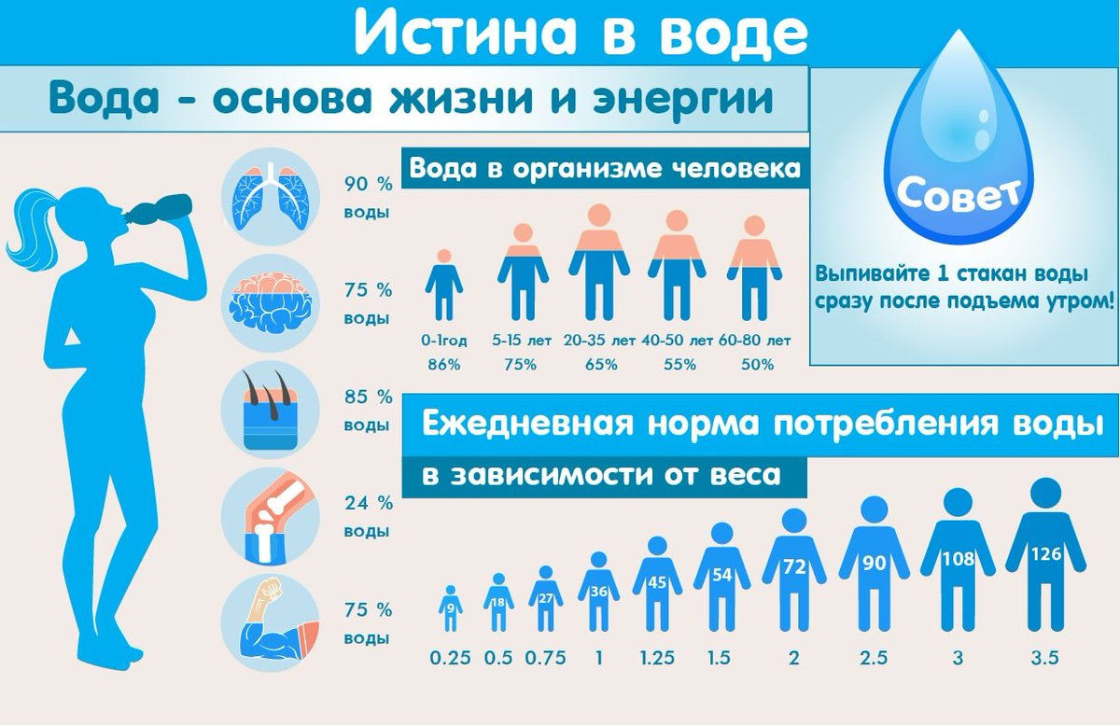

Приложение 2.
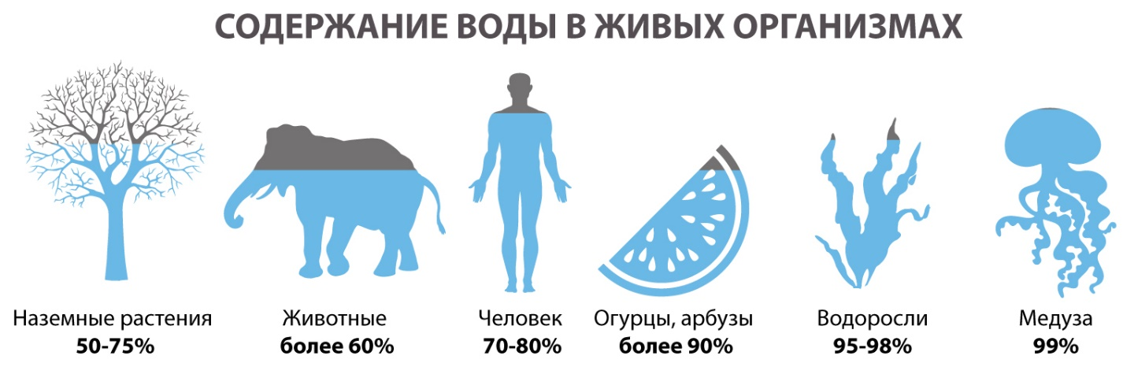

Приложение 3.

Приложение 4. г. Тюмень, горячие водные источники (термальные воды)
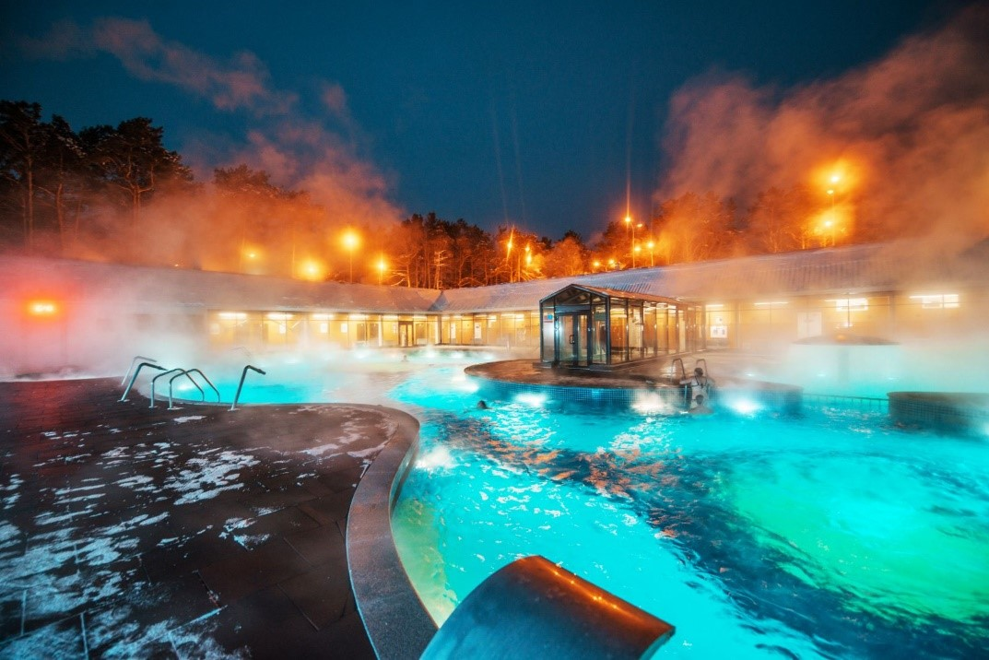

Приложение 5. Водные ресурсы реки Урал

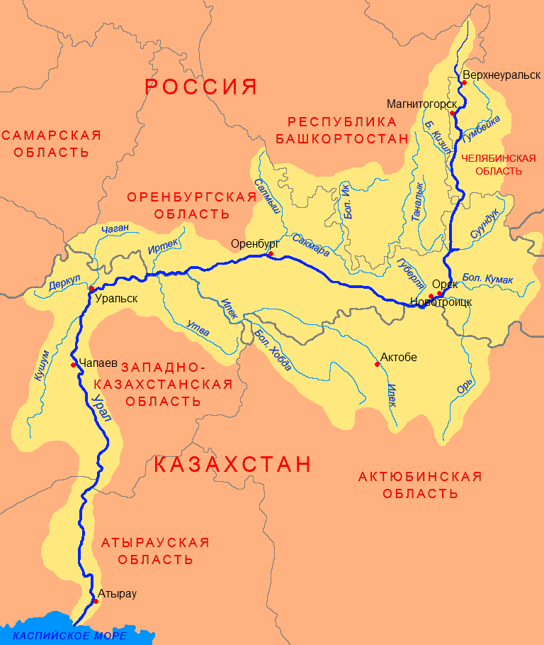

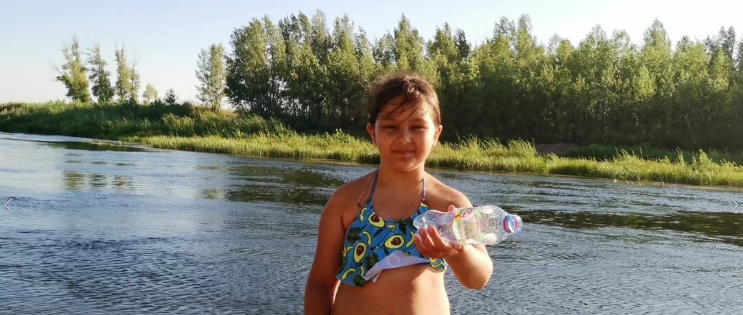

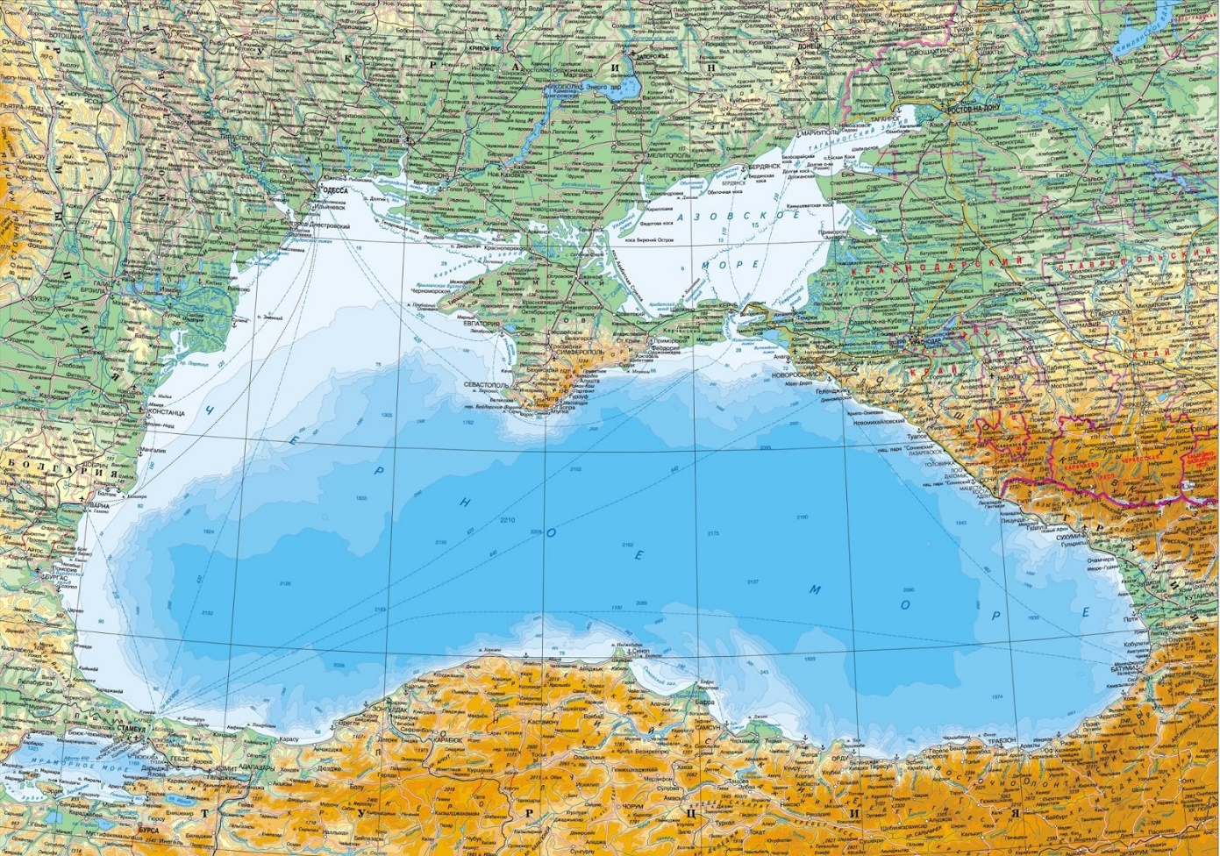
Приложение 6. Водные ресурсы Черного моря

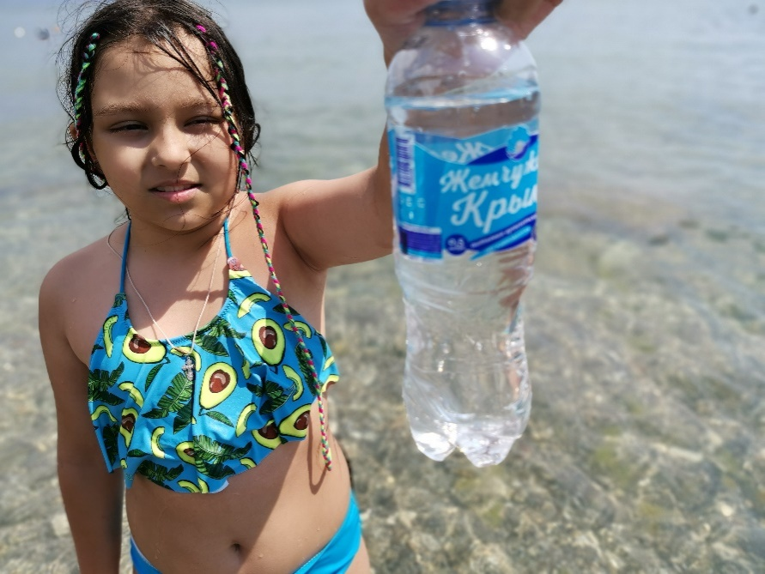

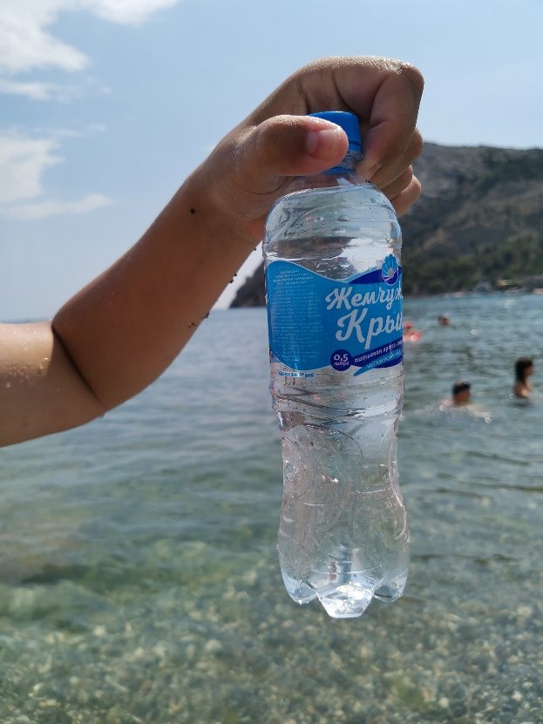

Приложение 7. Водные ресурсы Пуровского района Ямало-Ненецкого автономного округа
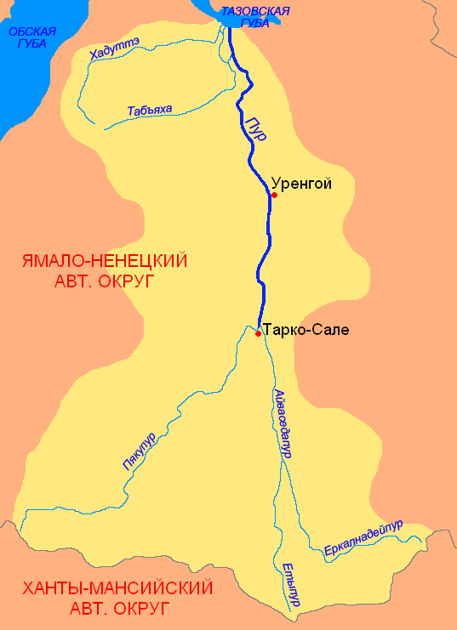

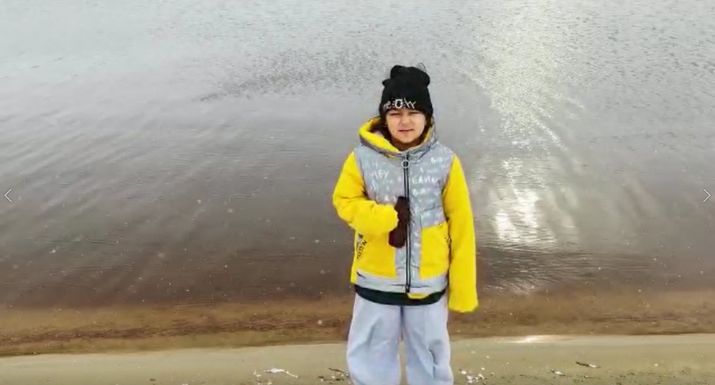

Приложение 8. Проведение опытов в лаборатории кабинета химии
Опыт 1: «Определение кислотности водной среды»
Индикатор  Водоём | Лакмус | Фенолфталеин | Метилоранж
Черное море  (восточное побережье, окрестности пос. Новый Свет) | Синяя окраска => щелочная среда | Бесцветный => сильнощелочная среда | Желтая окраска => щелочная среда
Река Урал  (Оренбургская обл.) | Фиолетовый => нейтральная среда | Бесцветный => нейтральная среда | Оранжевый => нейтральная среда
Река Пяку-Пур  (окрестности г. Тарко-Сале, Пуровский р-он, ЯНАО) | Фиолетовый => нейтральная среда | Бесцветный => нейтральная среда | Оранжевый => нейтральная среда
Озеро Окунёвое  (окрестности г. Тарко-Сале, Пуровский р-он, ЯНАО) | Фиолетовый => нейтральная среда | Бесцветный => нейтральная среда | Оранжевый => нейтральная среда
Бутилированная питьевая вода торговой марки «Фрутоняня» | Оттенок синего => нейтральная среда | Бесцветный => нейтральная среда | Оранжевый окраска => нейтральная среда
Бутилированная питьевая вода торговой марки «Святой источник» | Фиолетовый => нейтральная среда | Бесцветный => нейтральная среда | Желтый => нейтральная среда

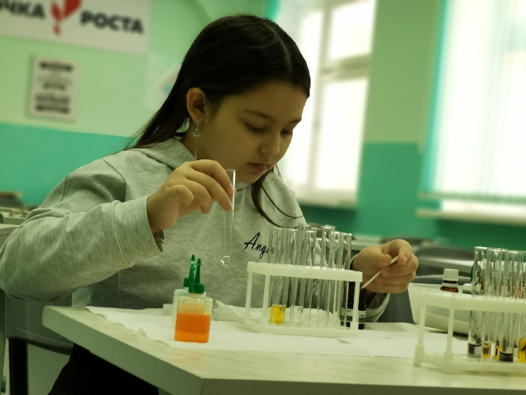

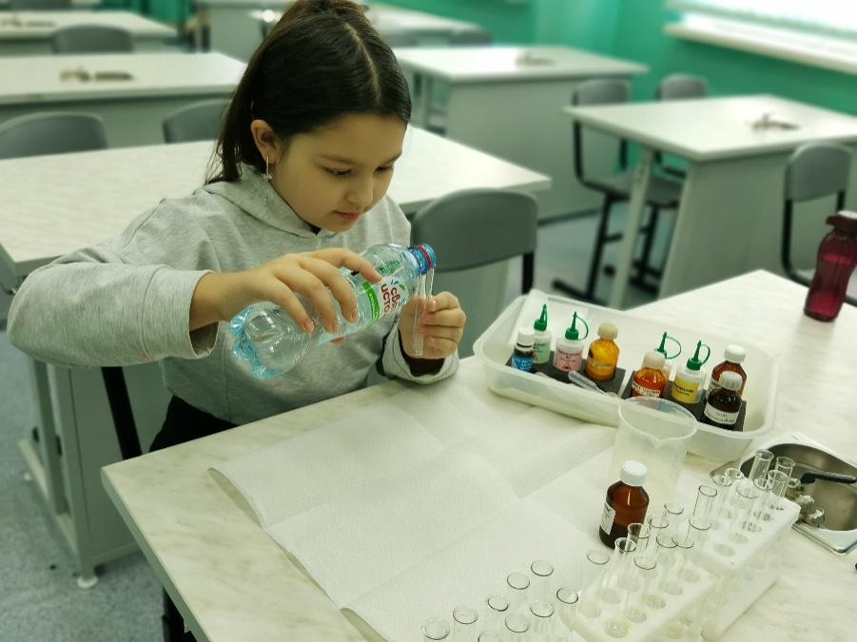

Опыт 2: «Определение наличия хлора,
сульфатов и железа в воде»
Показатель  Водоём | Cl⁻  (добавление реактива AgNO₃  (нитрат серебра) | SO₄²⁻  (добавление реактива BaCl₂)  (хлорид бария) | Fe³⁺  (добавление жёлтой кровяной соли)
Черное море  (восточное побережье, окрестности пос. Новый Свет) | Много белого осадка => большое содержание хлорид-иона, более 100 мг/дм³ | Сильное помутнение раствора. Присутствие сульфат-иона | Изменений раствора не отмечено
Река Урал  (Оренбургская обл.) | Помутнение раствора => невысокое содержание хлорид-иона, <10 мг/дм³ | Небольшое помутнение раствора.  Минимальное значение сульфат-иона
Река Пяку-Пур  (окрестности г. Тарко-Сале, Пуровский р-он, ЯНАО) | Помутнение раствора и выпадение осадка не отмечено. Содержание хлорид-иона незначительное. | Изменений раствора не отмечено
Озеро Окунёвое
(окрестности г. Тарко-Сале, Пуровский р-он, ЯНАО)
Бутилированная питьевая вода торговой марки «Фрутоняня» | Помутнее сильнее, чем у Святого источника => содержание хлорид-иона 50-100 мг/дм³* | Изменений раствора не отмечено | Изменений раствора не отмечено
Бутилированная питьевая вода торговой марки «Святой источник» | Небольшое помутнение раствора => невысокое содержание хлорид-иона, 10-50 мг/дм³ | Изменений раствора не отмечено | Изменений раствора не отмечено
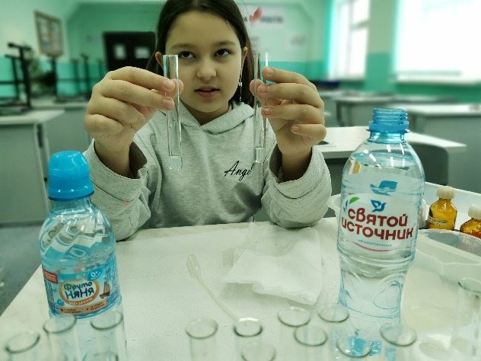
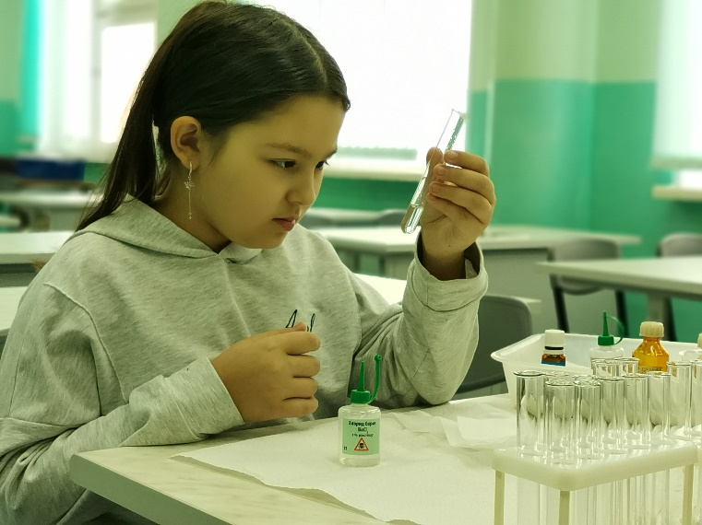

Приложение 9. Социологический опрос «Что вы знаете о воде?»

Приложение 10.
Информационная памятка
«Вода и здоровье»

- Лучшее питье — чистая вода без газа.
- Вода с минерализацией 500 мл/л. является лечебной, пить ее без ограничений нельзя. Назначать ее может только врач.
- Питьем не являются кофе, сладкие напитки (соки, газировки), молоко и молочные продукты (йогурты).
- Каждое утро начинайте со стакана чистой некипяченой воды.
- В день надо выпивать 2,5–3,7 л. мужчинам, 2–2,7 л.— женщинам.
- Старайтесь пить воду до 19:00 вечера.
- Пейте воду комнатной температуры.
- Не пейте воду сразу же после еды.
- За 1,5-2 часа до спортивной тренировки желательно выпить 300-500 мл. воды, чтобы восполнить потери в течение дня и дать время для выведения избыточной жидкости перед нагрузкой.
- Во время и после физических нагрузок нужно употреблять воду небольшими порциями (дробно), по 200 мл. каждые 15 минут маленькими глотками.
- Можно добавлять в воду небольшое количество лимонного сока для улучшения расщепления жиров.

Все время забываете, что нужно пить воду? Прикрепите на видном месте напоминание об этом, возьмите с собой бутылку воды или поставьте ее рядом, если вы работаете за компьютером.

Крепкого вам здоровья!

Приложение 11.
Информационная памятка
«Правила бережного отношения к воде»

А ЗНАЕТЕ ЛИ ВЫ, ЧТО…
70,8% поверхности земного шара покрыто водой. Всего лишь 3% всей воды мирового океана является пресной. Остальная вода – морская, соленая на вкус, и ледники.

Для питья человек использует только 1% воды.
- Обращай внимание, не течет ли зря вода из водопроводного крана дома, в школе. Если ты заметишь такое, закрой кран.
- Бывает, мы расходуем много воды бесполезно, не замечая этого. К примеру, ты моешь руки, умываешься под сильной струей. Прикрой немного кран. Это не помешает умыться, а воды утечет меньше.
- Научись чистить зубы так, чтобы не расходовать напрасно воду. Для этого не оставляй кран открытым, пока чистишь зубы и полощешь рот. Сразу наливай воду в стаканчик и закрывай кран. Полоскать рот из стаканчика очень удобно. А сколько воды ты сбережешь!
- Ты хочешь охладить лимонад и держишь бутылку под холодной струей. Не лучше ли поставить лимонад в холодильник, а воду поберечь.
- Если вода течет из-за неисправности крана или колонки, надо сразу же сообщить взрослым.
- Не мусорить на берегах водоемов.
Если мы будем знать и выполнять правила экономного расходования воды, мы поможем сберечь воду.

Приложение 12. Фото распространения информационных памяток

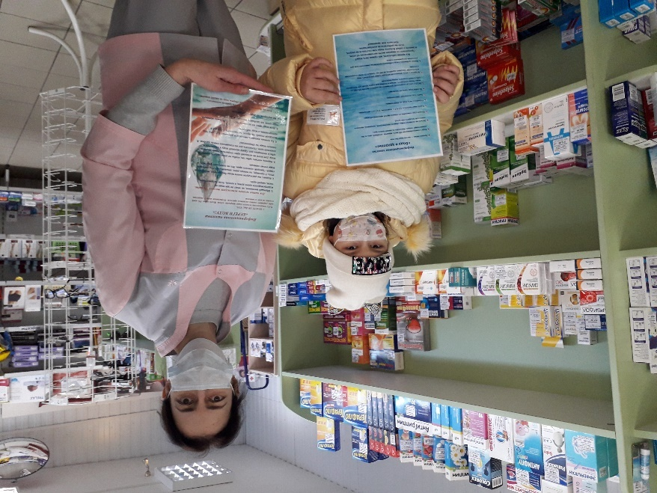

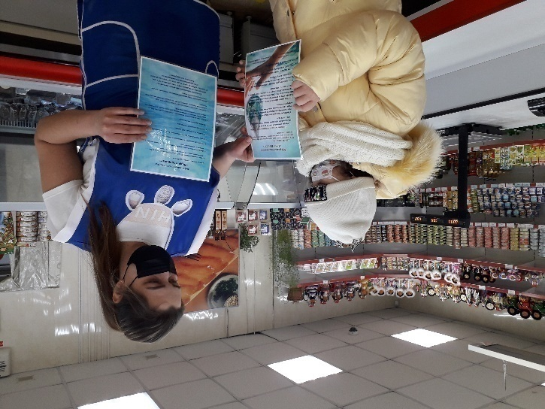

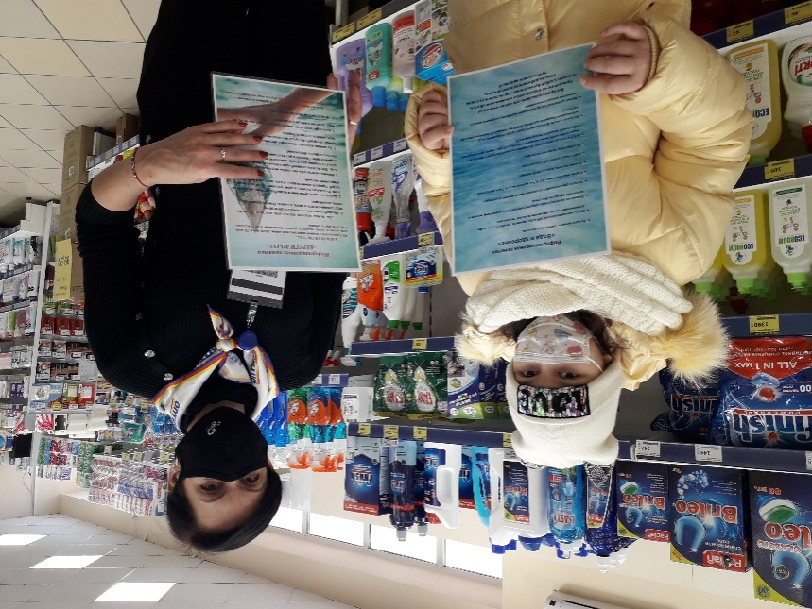

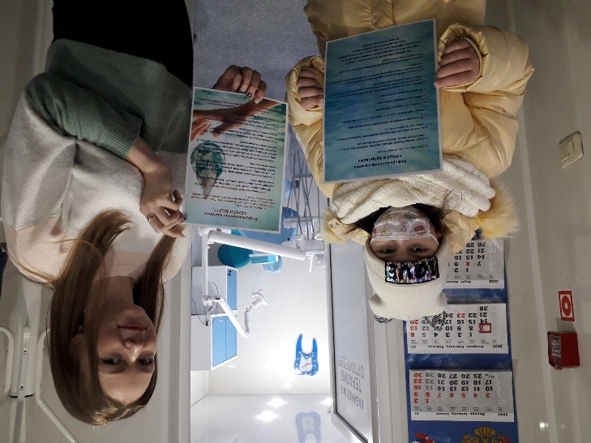

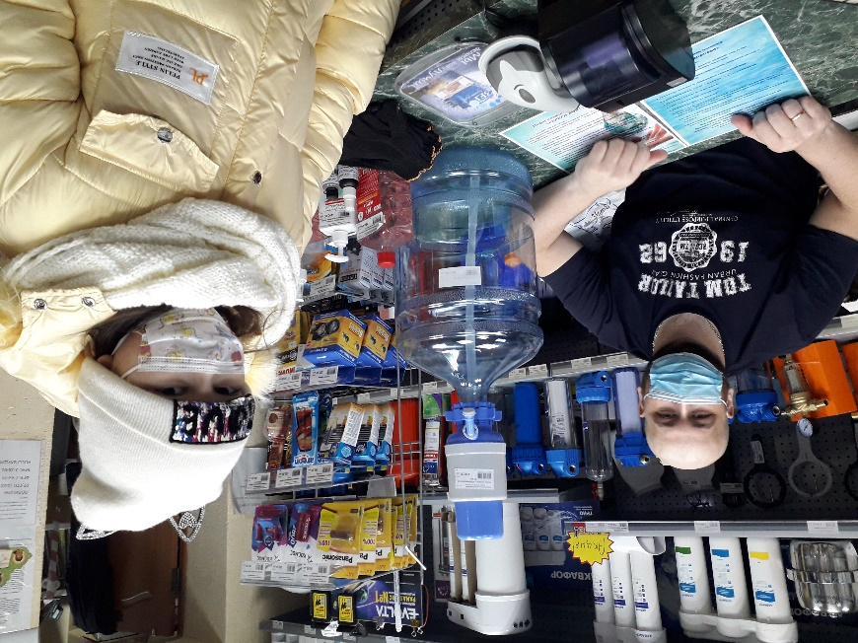

Приложение 13. Последовательность изготовления фильтра с активированным углем в домашних условиях (фото)

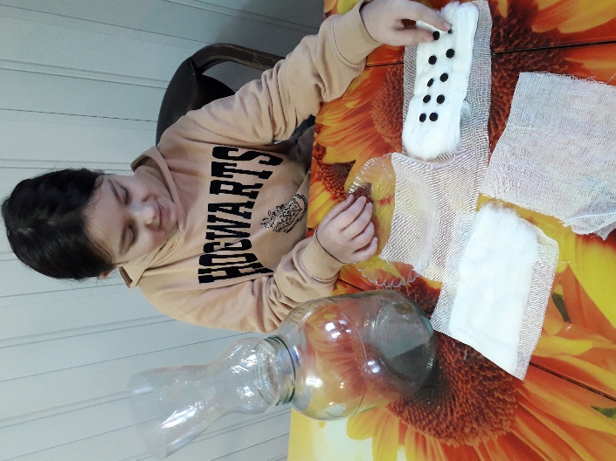
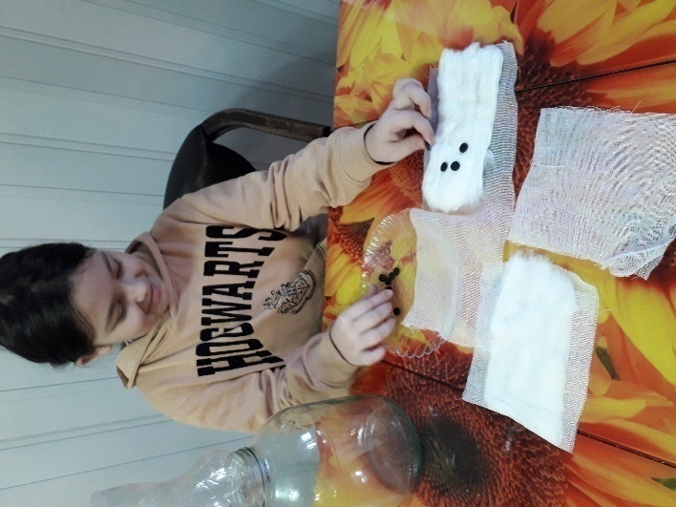
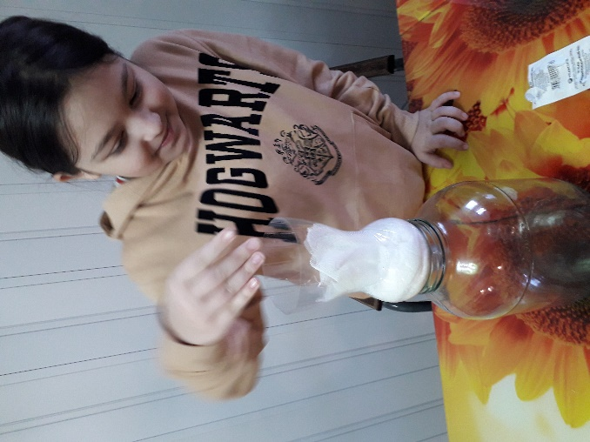
1 2

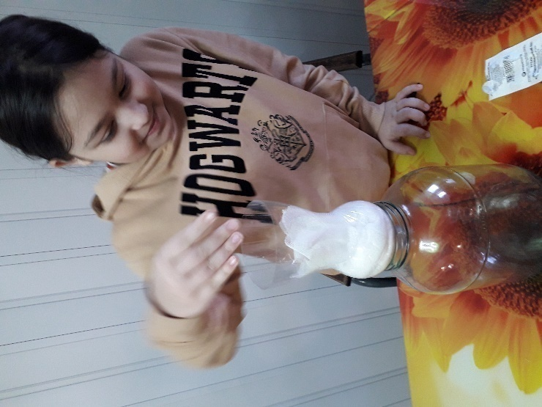

3 4

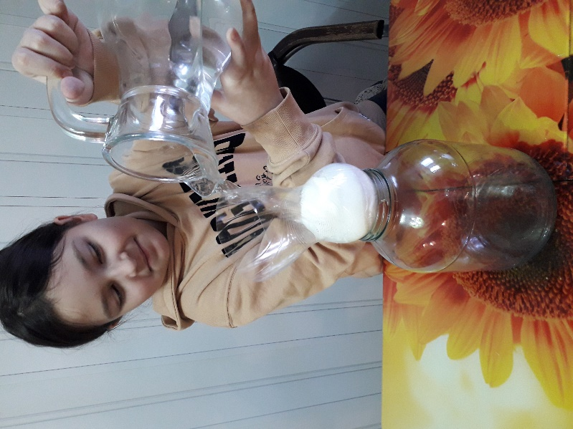

5

